**Universidad Nacional Autónoma de México**

**Facultad de Ingeniería**

Fundamentos de programación

Actividad Asíncrona #23

Alumno: Camacho Garduño Miguel Angel

Grupo: 3

Fecha: 22/01/2021

Actividad Asíncrona

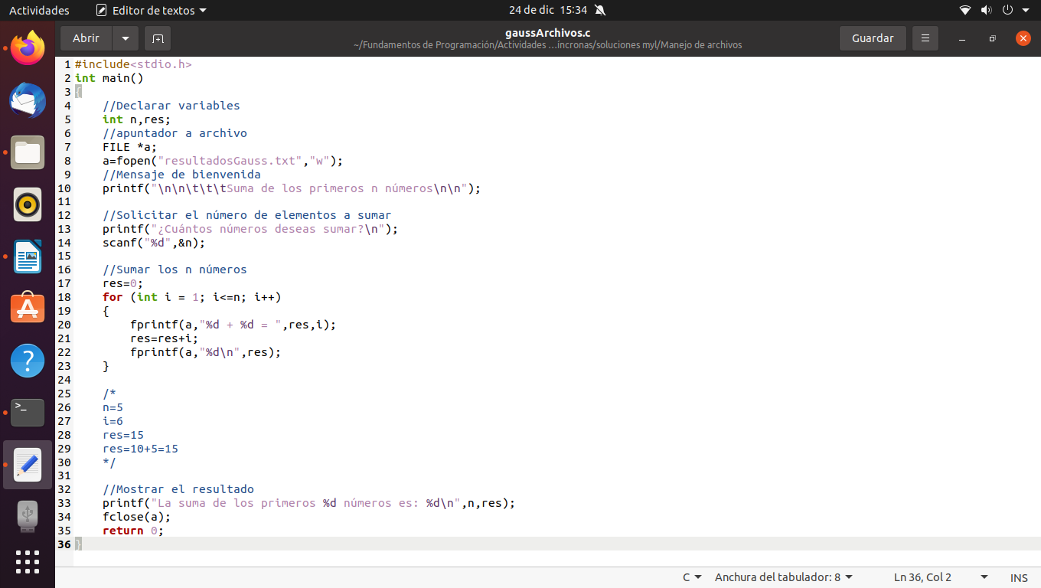

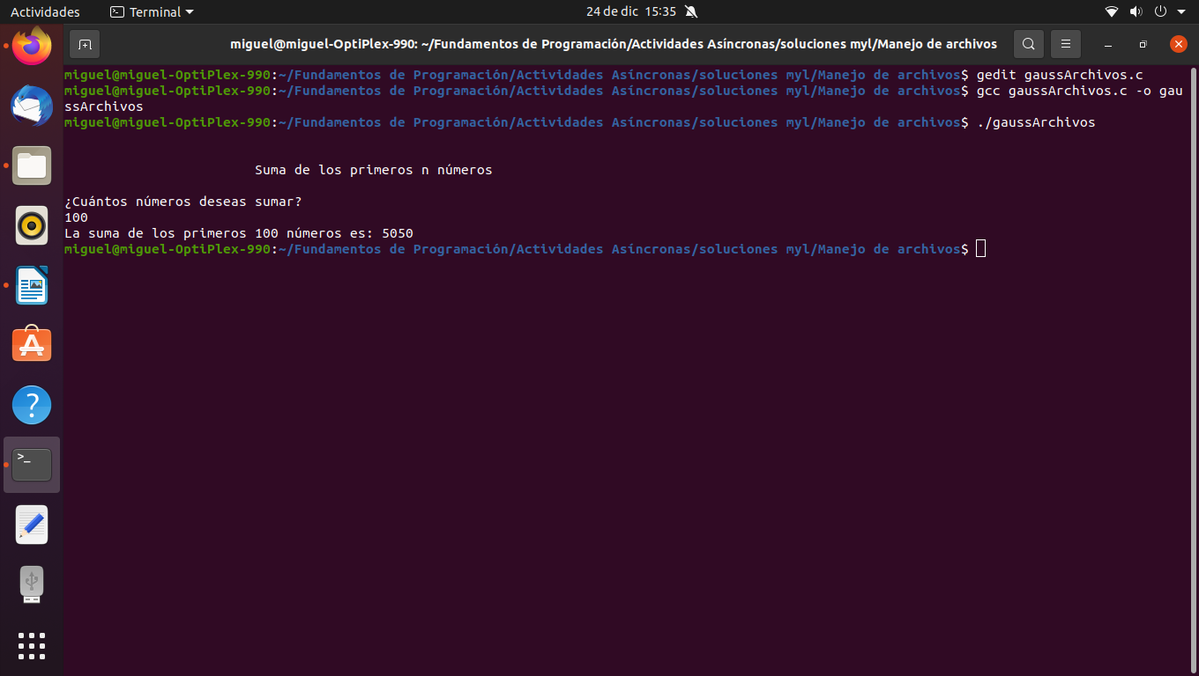

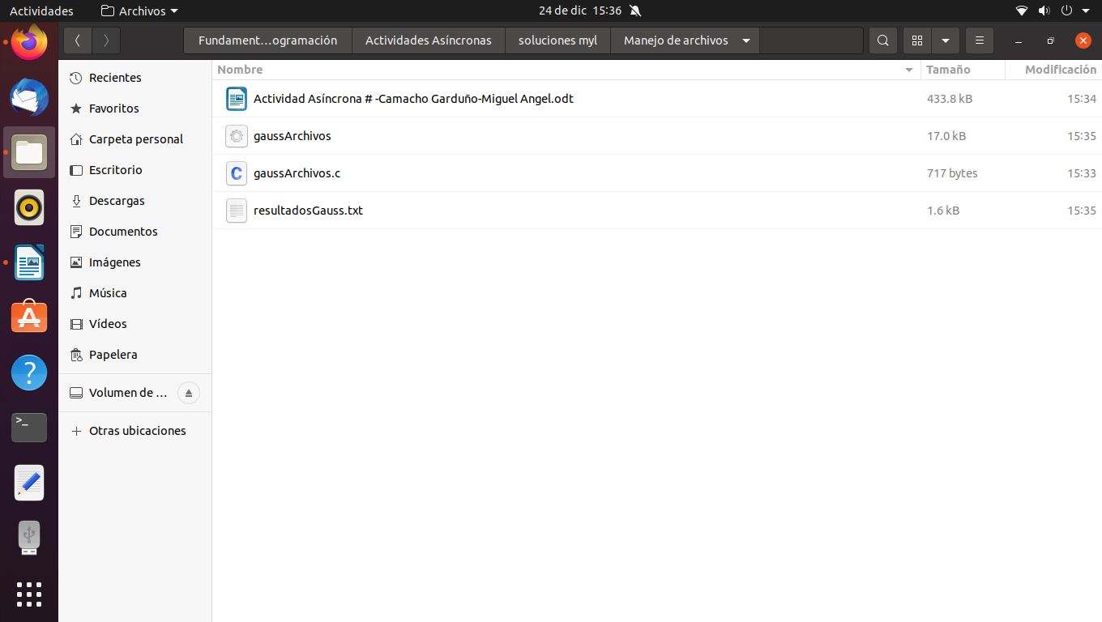

# Ejercicio 7



 